**FORMATO PARA EL DESARROLLO DE COMPONENTE FORMATIVO**

|  |  |
| --- | --- |
| PROGRAMA DE FORMACIÓN | Descripción y funcionamiento del motor de combustión interna a gasolina (la culata) |

|  |  |  |  |
| --- | --- | --- | --- |
| COMPETENCIA | 280601020. Corregir fallas de componentes de los motores a gasolina y gas de acuerdo a parámetros del fabricante y/o empresa. | RESULTADOS DE APRENDIZAJE | 280601020-01. Identificar el estado y funcionamiento del motor con productividad y eficiencia, ajustados a los estándares de calidad, seguridad y manuales del fabricante. |

|  |  |
| --- | --- |
| NÚMERO DEL COMPONENTE FORMATIVO | 2 |
| NOMBRE DEL COMPONENTE FORMATIVO | Válvulas y eje de levas |
| BREVE DESCRIPCIÓN | El presente componente formativo describe el funcionamiento de componentes clave en motores de combustión interna, como la culata, válvulas y el árbol de levas. Explica cómo estos elementos regulan la admisión y escape de gases, mejorando la eficiencia del motor. También detalla los sistemas de distribución y su impacto en el rendimiento del vehículo. |
| PALABRAS CLAVE | Válvulas, motores, eje de levas, eficiencia. |

|  |  |
| --- | --- |
| ÁREA OCUPACIONAL |  |
| IDIOMA | Español |

1. **TABLA DE CONTENIDOS:**

**1. Partes de la culata**

1.1 Seguros y platillos

1.2 Conductos de admisión de la culata

1.3 Conductos de escape de la culata

**2. Muelles de las válvulas**

**3. Cámaras de combustión en la culata**

**4. Empaque de la culata**

**5. Sistema de distribución válvulas**

**6. Trabajo eje levas en el motor**

6.1 Eje de levas sencillo o doble eje de levas

1. **INTRODUCCIÓN**

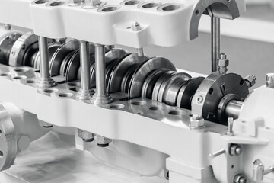 Un árbol de levas, es un mecanismo formado por un eje en el que se ubican distintas levas; que a su vez, pueden tener diferentes formas, tamaños y estar orientadas de diferente manera, para activar mecanismos a intervalos repetitivos como ocurre con las válvulas. Dicho de otro modo, un árbol de levas se constituye un temporizador mecánico cíclico.

Su aplicación más desarrollada tiene que ver con el motor de combustión interna. Donde regula la carrera de apertura, el cierre de las válvulas, como la duración de esta fase de apertura; lo que permite la renovación de la carga en las fases de admisión y escape de gases en los cilindros.

¡Muchos éxitos en esta experiencia de aprendizaje!

1. **DESARROLLO DE CONTENIDOS:**

**1. Partes de la culata**

A continuación, estudiaremos las partes de la culata.

**1.1 Seguros y platillos**

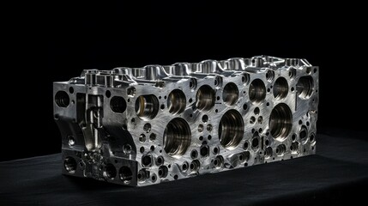 La parte superior del vástago de la válvula dispone de una o varias ranuras, que sirven para instalar los seguros cónicos entre éstas y el platillo de apoyo del muelle de válvula. Según la fuerza del muelle que será instalado, los esfuerzos que estarán sujetos a cada válvula, se diseñan sus seguros y estos, se acoplarán en las ranuras superiores del vástago.

La función principal que cumplen los seguros de la válvula, es la de mantener al platillo fijo. De manera que la acción del muelle, le permita ser impulsada por el balancín o propulsor y a su vez, por la leva del eje de levas y así obligar a la válvula a regresar hasta su asiento, sellándolo.

Si la tensión del muelle es relativamente baja, se podrán utilizar solamente seguros de válvula con una sola ranura; pero si esta tensión de uno o varios muelles es elevada, se recomienda utilizar válvulas con varias ranuras y seguros apropiados que se inserten en ellas.

**Figura 1**

*Seguro*

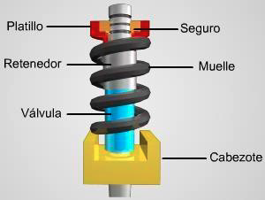

Nota. Sena.

**1.2 Conductos de admisión de la culata**

Los conductos o toberas de admisión son indispensables en las culatas del motor, porque permiten el ingreso de la mezcla aire y combustible desde el colector o múltiple de admisión; donde a través de la válvula pueden ingresar al cilindro del motor.

Los primeros motores disponían de solamente dos válvulas por cilindro, es decir, una válvula de admisión y una válvula de escape, pero conforme han ido avanzando los diseños de los motores modernos, estos ya disponen de tres, cuatro, cinco y hasta seis válvulas por cada cilindro.

**Figura 2**

*Los motores modernos disponen de varias válvulas por cilindro*

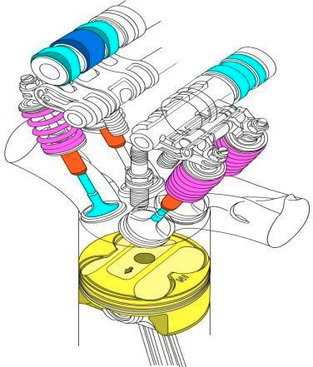

Estos conductos forman parte de la fundición de la culata, pero en algunos casos son maquinados para mejorarlos e igualar con ello, el flujo entre cilindros del motor.

Podemos revisar varias culatas, en las cuales estos conductos tienden a ser redondeados; esto se debe a que tiene que producir un flujo remolinante a los gases o mezcla cuando están ingresando, para que las moléculas del combustible y del aire se mezclen adecuadamente.

**1.3 Conductos de escape de la culata**

Cuando se realizan las fundiciones de las culatas, resulta necesario diseñar unos ductos para los gases de escape. Esto, para que los gases quemados, producto de la combustión al interior de la cámara y empuje del pistón dentro del cilindro, salgan hacia la atmósfera rápidamente y así evitar un aumento de la temperatura en la culata del motor.

Estos ductos tendrán una sola salida por cada cilindro del motor, permitiendo que una, dos omás válvulas de escape abran el paso del cilindro hasta el tubo de escape. Si se revisacuidadosamente los diseños de tales conductos, se puede observar que intentan mantener una sección cuadrada o rectangular, justamente para que los gases de salida fluyan ágil y directamente hasta el colector de escape y luego por el tubo hasta la atmósfera.

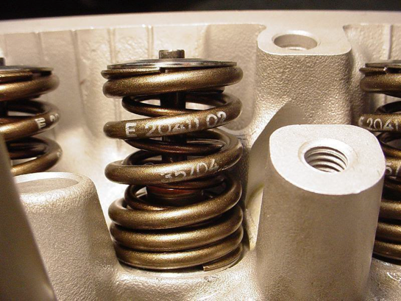**2. Muelles de las válvulas**

Para que una válvula pueda estar cerrada en su asiento, se necesitan de muelles helicoidales que las mantengan en esta posición; cuando la válvula no es atacada por el empuje de la leva.

Así, cuando la leva empieza a atacar al balancín o al propulsor de válvula, el muelle debe permitir desplazarla en todo su recorrido, permitiendo con ello la entrada o la salida de los gases.

Este muelle está apoyado en su extremo bajo sobre una rodela plana de acero, la misma que está asentada sobre la superficie de la culata y especialmente, cuando está elaborada de metal liviano, como el aluminio, rodela que soporta la presión y evita el desgaste de esta superficie de apoyo.

En su parte alta, el muelle está apoyado con el platillo de la válvula y mediante los seguros logra impulsarla hacia arriba, en contra del empuje de la leva.

Ampliemos la información sobre este tema:

|  |
| --- |
| CF2_2_Muelles |

**3. Cámaras de combustión en la culata**

En los motores de dos ciclos, a gasolina, la combustión que se produce dentro de la cámara de combustión, es la encargada de empujar con gran fuerza al pistón hacia el PMI.

Así pues, para que la mezcla ingrese hasta la cámara de combustión, la válvula de admisión se abre y la mezcla aire y combustible ingresa por el dueto o tobera de admisión, se cierra la válvula, se comprime la mezcla dentro de la cámara y una chispa eléctrica salta entre los electrodos de una bujía, para dar inicio a la combustión.

La expansión de los gases de la combustión empuja con gran fuerza al pistón hacia el PM1 y cuando el pistón inicia su ascenso, la válvula de escape se abre para que salgan los gases combustionados hacia la atmósfera, por medio del dueto o tobera de escape.

**Figura 3**

*Cámara de combustión*

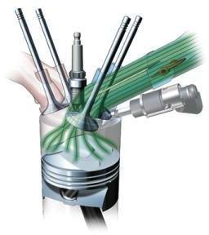

A continuación, conozcamos los diferentes tipos de cámaras:

|  |
| --- |
| CF2_3_Camara |

**4. Empaque de la culata**

Entre la superficie plana de la culata y la superficie plana del bloque de cilindros se necesita de una empaquetadura, diseñada para evitar fugar la compresión del motor y a su vez para permitir el paso de lubricación desde el bloque de cilindros hasta los conductos de la culata, el paso del agua de refrigeración y los orificios para los pernos o espárragos de ajuste.

Como el esfuerzo de temperatura y presión es muy grande, el empaque del cabezote debe estar diseñado de manera muy especial. Para ello se lo construye de una lámina de ‘asbesto’, tejida de malla fina de alambre (o chapa dentada) y en los bordes de los cilindros tiene unos anillos de metal, que puede ser de cobre, acero o aluminio, y que se encargan de protegerlo contra la alta temperatura de la cámara de combustión.

**Figura 4**

*En algunos casos, en los bordes de los orificios de lubricación también se instalan anillos metálicos, que sellan las posibles fugas hacia los costados, pudiendo tener adicionalmente sellos de goma (O-rings)*

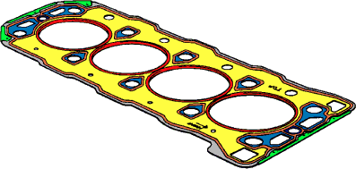

También según del diseño del motor, el empaque es construido totalmente de metal. No obstante, para generar un mejor sello, se troquela con formas ondeadas en las partes que debe mejorarse el sellado, en especial en el contorno de los cilindros del motor y en los bordes externos; lo que evita las posibles fugas del refrigerante y el aceite de lubricación.

El espesor del empaque de la culata está definido por el fabricante, ya que de él también depende la relación de compresión que posea el motor. Algunos fabricantes producen empaques con variados espesores, para que sirva de reemplazo en caso de rectificación de la superficie, compensando el incremento del índice de compresión que se generaría.

Esta variación en el espesor del empaque también puede tomarse en cuenta para aumentar o disminuir el índice de compresión, cuando se necesita modificarlo sin dañar las partes originales del motor, como la misma culata o los pistones. Generalmente, y para formar un sello más hermético, sobre algunas partes del empaque se impregna un pegante especial, que se adhiere de mejor forma con las superficies del bloque y de la culata.

**5. Sistema de distribución válvulas**

La distribución de un motor de combustión interna tiene por objeto comandar a las válvulas de admisión y de escape; estas permiten el ingreso de la mezcla aire y combustible al cilindro y a la cámara de combustión, permitiendo luego la salida de los gases combustionados. Este comando de las válvulas lo realiza un eje de levas (árbol de levas), eje que como su nombre lo indica, dispone de tantas levas como número de válvulas que debe obligar a abrir y cerrar. Cada leva se encarga de empujar a la válvula a través de mecanismos, como balancines, propulsores, varillas de empuje, o sencillamente de forma directa sobre un propulsor mecánico o hidráulico.

El ángulo que la leva mantiene empujada a la válvula depende de su diseño particular, el mismo que ha sido cuidadosamente estudiado por el constructor, para conseguir con ello la mejor potencia del motor. Este ángulo está relacionado con la posición del pistón, para que, de forma sincronizada se abran o cierren las válvulas, produciéndose las etapas de admisión de los gases y la salida.

**Figura 5**

*Etapas de admisión de los gases y la salida*

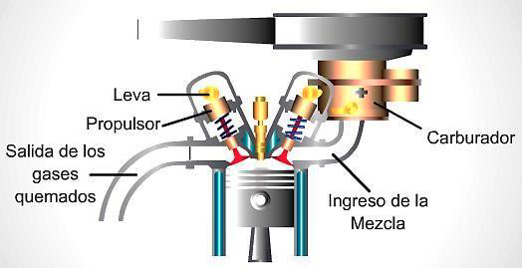

**6. Trabajo eje levas en el motor**

Como un ciclo completo de trabajo de un motor de cuatro tiempos, corresponde a dos vueltas completas del eje cigüeñal, y el eje de levas necesita solamente una vuelta para cumplir su función de apertura y cierre de todas las válvulas, el cigüeñal está sincronizado con el eje de levas en relación de 2:1, lo que significa que el cigüeñal necesitará girar dos vueltas y el eje de levas girará solamente una, para que se cumplan los cuatro ciclos del motor. Para ello, todo motor dispone de un sistema de transmisión del movimiento del cigueñal hasta el eje de levas y esta transmisión puede darse por medio de piñones en toma constante, por medio de cadenas, bandas o cualquier otro sistema apropiado, pero lo más importante de esta transmisión es mantener la relación indicada.

**Figura 6**

*Árbol de levas*

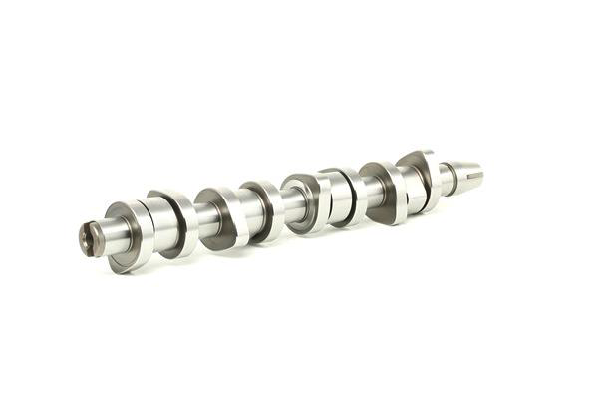

**6.1 Eje de levas sencillo o doble eje de levas**

El eje de levas de un motor de cuatro ciclos dispone de tantas levas como válvulas del motor debe impulsar.

El eje de levas sencillo, independiente de que el eje esté instalado en el mismo bloque de cilindros o en la parte superior de la culata, dispone tanto de las levas de admisión como las levas de escape en el mismo eje y estas se encargarán de impulsar a las válvulas por medio de propulsores, varillas, o balancines a cada una de las válvulas del motor, de acuerdo al sistema utilizado.

Cuando se utilizan dos ejes de levas en un motor, tendremos un eje de levas que impulsará a las válvulas de admisión únicamente y otro eje de levas que impulsará a las válvulas de escape.

El eje sencillo estará girando de forma sincronizada con el motor y requerirá una sola señal de sincronización. Cuando existen dos ejes de levas, deberán de igual forma estar sincronizados, pero existirá una señal en cada uno de ellos para su sincronización.

1. **SÍNTESIS**

A continuación, se presenta a manera de síntesis, un esquema que articula los elementos principales abordados en el desarrollo del componente formativo.

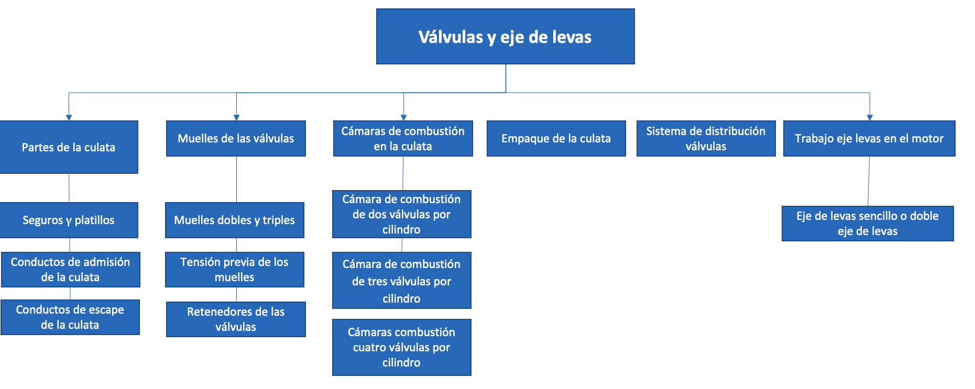

1. **ACTIVIDADES DIDÁCTICAS (Se debe incorporar mínimo 1, máximo 2)**

|  |  |
| --- | --- |
| DESCRIPCIÓN DE ACTIVIDAD DIDÁCTICA | |
| Nombre de la Actividad | Evaluación sobre componentes y funcionamiento del motor de combustión interna |
| Objetivo de la actividad | Evaluar el conocimiento sobre los componentes y el funcionamiento del sistema de válvulas, culata y árbol de levas en motores de combustión interna. |
| Tipo de actividad sugerida | Opción múltiple |
| Archivo de la actividad  (Anexo donde se describe la actividad propuesta) | CF2_Actividad didactica.docx |

1. **MATERIAL COMPLEMENTARIO:**

|  |  |  |  |
| --- | --- | --- | --- |
| Tema | Referencia APA del Material | Tipo de material  (Video, capítulo de libro, artículo, otro) | Enlace del Recurso o  Archivo del documento o material |
| Trabajo eje levas en el motor | Repman22. (22021). *Todo Sobre el ARBOL DE LEVAS, CRUCE, ALZADA, POTENCIA Y MAS Leva* (video). YouTube. | Video | <https://www.youtube.com/watch?v=5mE-rTCcgEU> |
| Trabajo eje levas en el motor | El Char. (2022). *PARA QUÉ SIRVE Y QUÉ ES EL ÁRBOL DE LEVAS | Aprende Mecánica En 3 Minutos* (video). YouTube. | Video | <https://www.youtube.com/watch?v=4zLPBsoSfqo> |

1. **GLOSARIO:**

|  |  |
| --- | --- |
| TÉRMINO | SIGNIFICADO |
| Árbol de levas: | mecanismo formado por un eje con levas que regulan la apertura y cierre de las válvulas del motor, permitiendo el control de la admisión y el escape de gases. |
| Cámara de combustión: | espacio dentro de la culata donde se comprime la mezcla aire-combustible y ocurre la combustión, generando la fuerza que impulsa el pistón. |
| Culata: | parte superior del motor que sella los cilindros y aloja componentes como las válvulas, los conductos de admisión y escape, y la cámara de combustión. |
| Empaque de culata: | junta que sella herméticamente la unión entre la culata y el bloque del motor, evitando fugas de compresión, aceite y refrigerante. |
| Muelle de válvula: | resorte helicoidal que mantiene la válvula en su posición cerrada y permite su retorno tras la apertura provocada por el árbol de levas. |

1. **REFERENCIAS BIBLIOGRÁFICAS:**

Endad. (s.f.). Cómo cambiar la junta de la culata. <https://www.endado.com/consejos/como-cambiar-la-junta-de-la-culata/>

1. **CONTROL DEL DOCUMENTO**

|  |  |  |  |  |
| --- | --- | --- | --- | --- |
|  | Nombre | Cargo | Dependencia  *(Para el SENA indicar Regional y Centro de Formación)* | Fecha |
| Autor (es) | Carlos Edwin Abello Rubiano | Experto temático | Regional Cundinamarca. Centro de la Tecnología del Diseño y la Productividad Empresarial. | 2012 |
| Autor (es) | Ana Catalina Córdoba Sus | Evaluadora instruccional | Regional Huila. Centro Agroempresarial y Desarrollo Pecuario del Huila. | Febrero de 2025 |
| Autor (es) | Olga Constanza Bermúdez Jaimes | Responsable línea de producción Huila | Regional Huila. Centro Agroempresarial y Desarrollo Pecuario del Huila. | Febrero de 2025 |

1. **CONTROL DE CAMBIOS**

**(Diligenciar únicamente si realiza ajustes a la Unidad Temática)**

|  |  |  |  |  |  |
| --- | --- | --- | --- | --- | --- |
|  | Nombre | Cargo | Dependencia | Fecha | Razón del Cambio |
| Autor (es) |  |  |  |  |  |